Памятник в честь воинов- земляков, погибших на фронтах Великой Отечественной войны
с. Лазарево
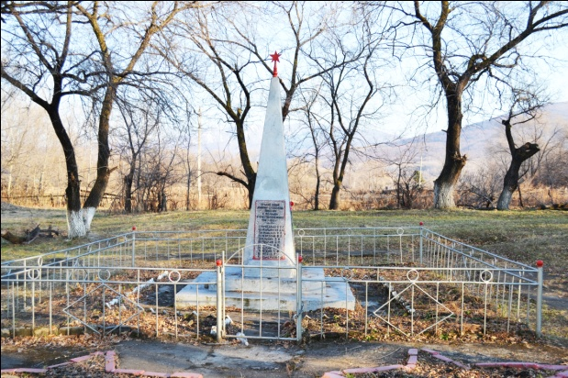
Памятник, связанный с трагическими событиями Великой Отечественной войны установлен в с. Лазарево в 1967 г. к 50-летию Советской власти.
Памятник представляет собой обелиск высотой обелиска 2,45 м, увенчанный пятиконечной звездой. На лицевой грани памятника расположена мемориальная доска с текстом: «Вечная слава воинам с. Лазарево павшим в Великой Отечественной войне 1941-1945», ниже перечислены одиннадцать фамилий погибших земляков.
Автор памятника – учитель труда и рисования Лазаревской средней школы, Чесноков М. С.

